Пояснительная часть:

Ps – давление насыщенных паров (для воды Ps=1780 Па );
ro – плотность жидкости (для воды ro=1000 кг/м³);
h – общие потери (h=hm+ht);
hm – местные потери;
ht – потери по длине;
hc – высота точки С (по условию 5,2 м);
hvc – вакуумметрический напор в точке С;
hvd – допустимый вакуумметрический напор;
V – скорость в трубопроводе;
dV – шаг подбора скорости;
Q – расход в трубопроводе (по условию 1 м³/с);
z – действующий напор (по условию 4,8 м);
L – длина трубопровода (по условию 46 м);
d – диаметр трубопровода (цель задачи нахождение диаметра);
Re1 – 1-ое граничное число Рейнольдса (Re1=10/ε);
Re2 – 2-ое граничное число Рейнольдса (Re2=500/ε);
Re – число Рейнольдса (текущее число Рейнольдса для данной скорости и диаметра);
ld – коэффициент Дарси (зависит от числа Рейнольдса и ε);
nu – кинематическая вязкость жидкости (для воды 0,00000118 м²/с при t°15);
eps – необходимая точность нахождения напора (параметр задаваемый пользователем для определения точности с которой будут считаться напоры);
ke – эквивалентная шероховатость (0,5 для стальных сварных ржавых труб);
n,i – временные переменные для расчетов;
k – коэффициент потерь в местных сопротивлениях;
Pa – атмосферное давление (10⁵ Па);
g – ускорение свободного падения (9,81 м/с²);
Reg – критическое число Рейнольдса (≈2320).
Листинг программы:

program d2;
uses crt;
var
hc,Ps,ro,h,hvc,hvd,dV,V,ht,Q,Re1,Re2,Re,ld,nu,d,L,eps,ke,z:real;
n,i:integer;u:char;
k:array[0..10] of real;
hm:array[0..10] of real;
const
Pa=100000;g=9.81;Reg=2320;
{функция возведения в степень}
function s(a,b:real):real;
begin
if (a<0) then if round(b) mod 2=0 then s:=exp(b*ln(abs(a)))
else s:=-exp(b*ln(abs(a)))
else s:=exp(b*ln(abs(a)))
end;
begin
clrscr;textcolor(15);
{ввод начальных данных}
writeln('Все данные вводить в системе СИ');
write('Введите расход-');readln(Q);
write('Введите длину трубопровода-');readln(L);
write('Введите действующий напор-');readln(z);
write('Введите кинематическую вязкость-');readln(nu);
write('Введите эквивалентную шероховатость-');readln(ke);
write('Введите требуемую точность-');readln(eps);
write('Введите количество местных сопротивлений-');readln(n);
for i:=1 to n do begin
write('Введите коэффициент ',i,'-го местного сопротивления-');readln(k[i]);
end;
write('Требуется ли проверять условие кавитации Y/N ');readln(u);
if (u='y') or (u='Y')then begin
write('Введите давление насыщенных паров-');readln(Ps);
write('Введите плотность жидкости-');readln(ro);
write('Введите высоту точки С-');readln(hc);
end;
clrscr;V:=eps;dV:=sqr(eps);
while abs(z-h)>eps do begin
h:=0;d:=sqrt(4*Q/(pi*V));
Re:=4*Q/(pi*d*nu);
Re1:=10*d/ke;
Re2:=500*d/ke;
{определение зоны трения и коэффициента Дарси}
if Re<=Reg then ld:=Re/64; {ламинарная зона}
if (Re>Reg) and (Re<=Re1) then ld:=0.3164/s(Re,0.25); {зона гладких труб}
if (Re>Re1) and (Re<=Re2) then ld:=011*s((ke/d+68/Re),0.25); {зона смешанного трения}
if Re>Re2 then ld:=0.11*s(ke/d,0.25); {зона шероховатых труб}
{определение потерь по длине}
ht:=ld*L*sqr(V)/(2*d*g);
h:=ht;
{определение местных потерь}
for i:=1 to n do begin
hm[i]:=k[i]*sqr(V)/(2*g);
h:=h+hm[i];
end;
gotoxy(1,1);writeln('Искомый диаметр -',d:6:5,' м ');
writeln('При скорости-',V:2:4,' м/с');
writeln('коэф. Дарси-',ld:2:3,' Re-',Re:2:3);
textcolor(21);gotoxy(27,6);write('Подождите идет расчет!!!');
textcolor(15);
V:=V+dV;
end;
textcolor(5);gotoxy(27,6);writeln(' Расчет окончен ');
{вывод результатов}
textcolor(15);write('Местные потери-');
for i:=1 to n do write(hm[i]:2:3,' м ');
writeln(#13#10,' Потери по длине -',ht:2:4,' м');
if (u='Y') or (u='y') then begin
{проверка условия кавитации}
hvc:=hc+hm[i]+hm[2]+hm[3]+ht+sqr(V)/(2*g);
hvd:=(Pa-Ps)/(ro*g);
if hvc<=hvd then writeln('Сифон работает нормально')
else writeln('Сифон работает ненормально');
end;
readln;
end.
Полученные результаты:

Все данные вводить в системе СИ
Введите расход-1
Введите длину трубопровода-46
Введите действующий напор-4.8
Введите кинематическую вязкость-0.00000118
Введите эквивалентную шероховатость-0.5
Введите требуемую точность-0.01
Введите количество местных сопротивлений-6
Введите коэффициент 1-го местного сопротивления-1
Введите коэффициент 2-го местного сопротивления-0.684
Введите коэффициент 3-го местного сопротивления-0.165
Введите коэффициент 4-го местного сопротивления-0.219
Введите коэффициент 5-го местного сопротивления-0.684
Введите коэффициент 6-го местного сопротивления-1
Требуется ли проверять условие кавитации Y/N Y
Введите давление насыщенных паров-1780
Введите плотность жидкости-1000
Введите высоту точки С-5.2

Искомый диаметр-0.65880 м
При скорости-2.9336 м/с
коэф. Дарси-0.103 Re-1637847.646

Расчет окончен
Местные потери-0.439 м 0.300 м 0.072 м 0.096 м 0.300 м 0.439 м
Потери по длине-3.1445 м
Сифон работает нормально
ешение:

Задача «Диаметр» решается графо-аналитически. В этой задаче нам неизвестны, и скорость, и диаметр, поэтому мы не можем подсчитать число Re, а следовательно коэффициент линейных потерь (λ), и величину линейных потерь (h_{τ}).
Задаваясь различными значениями скоростей (от 0 до 5 м/с в общем случае) мы находим диаметр по формуле 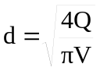. В нашем случае разброс скоростей составил ≈1,4…1,85 м/с. Кинематическая вязкость воды ν=0,00000118, эквивалентная шероховатость стальных, сварных, заржавевших труб k_{э}=0,5 (справочные данные).
В результате получим таблицу 1. и по ней построим график.

Таблица 1.
Re | λ | H | D
1961701 | 0.1074 | 8.11 | 0.55
1926670 | 0.1069 | 7.378 | 0.56
1892869 | 0.1065 | 6.724 | 0.57
1860233 | 0.106 | 6.137 | 0.58
1828704 | 0.1055 | 5.61 | 0.59
1798226 | 0.1051 | 5.136 | 0.6
1768747 | 0.1047 | 4.709 | 0.61
1740218 | 0.1042 | 4.324 | 0.62
1712596 | 0.1038 | 3.976 | 0.63
1685837 | 0.1034 | 3.66 | 0.64
1659901 | 0.103 | 3.374 | 0.65
1634751 | 0.1026 | 3.114 | 0.66
1610351 | 0.1022 | 2.878 | 0.67
1586670 | 0.1019 | 2.662 | 0.68
1563674 | 0.1015 | 2.466 | 0.69
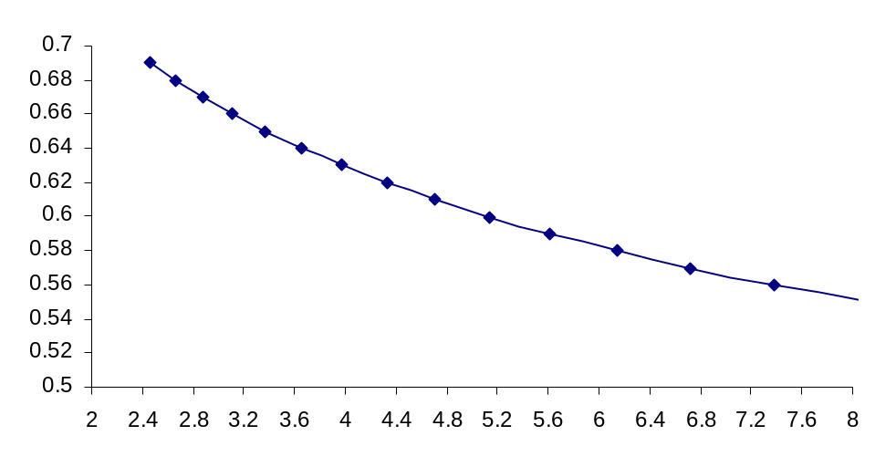
График зависимости напора от диаметра.

Отложив на графике соответствующее значение действующего напора найдем искомый диаметр.
d=0,607 м. В соответствии с сортаментом 0,6 м.

Найдем скорость V=Q/S=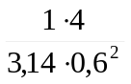=3,54 м/с. Скоростной напор 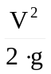=0,64
Для построения линий гидравлического и пьезометрического напора найдем потери.
h₁₋₂=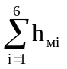+h_{τ}
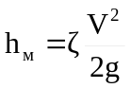;
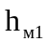– местные потери на вход в трубу, ζ₁=0,5,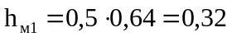.
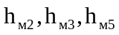– местные потери на при повороте трубы зависит от угла поворота:
α | 15° | 30° | 45° | 60° | 90°
ζ | 0,062 | 0,165 | 0,32 | 0,684 | 1,265
ζ₂=ζ₅=0,684; ζ₃=0,165;
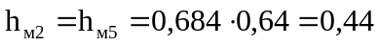,
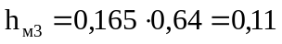.
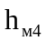– местные потери при закруглении, зависит от соотношения R/d:
ζ₄=0,73⋅a⋅b; a=0,23; b=0,9; ζ₄=0,15,
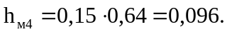
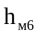– местные потери при выходе из трубы,
ζ₆=1; 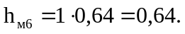
Определим коэффициент Дарси (λ), λ в общем случае является функцией от числа Рейнольдса и абсолютной шероховатости: λ=f(Re,ε);
Найдем число Рейнольдса Re=V⋅d/ν=3,54⋅0,6/0,00000118=1,8⋅10⁶.
Re_{I}=10/ε=1,2⋅10⁴, Re_{II}=500/ε=6⋅10⁵ (ε=k_{э}/d).
Re>Re_{II} ⇒ λ=0,11⋅ε^{0,25}=0,019.
Найдем линейные потери по длине:
h_{τ}=λ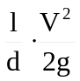=0,019⋅0,64⋅46/0,6=0,93.
Для удобства построения графика найдем гидравлический уклон
i= h_{τ}/L=0,93/46=0,02≈1,2°.
Проверка условия кавитации.
Условие нормальной работы сифона:
P_{c}≥P_{s}, где P_{s} – давление насыщенных паров жидкости. P_{s}=1780 Па.
или h_{вс}≤h_{вд}, где h_{вс} – вакуумметрический напор в точке С, h_{вд} – допустимый вакуумметрический напор.
h_{вс}= h_{с}+h_{м1}+h_{м2}+h_{м3}+ h_{τ}+=5,2+0,32+0,44+0,11+0,64+0,6⋅0,97=7,27.
h_{вд}=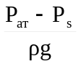=(100000-1780)/(1000⋅9,8)=10,02.
7,27<10,02 ⇒ сифон работает нормально.

